
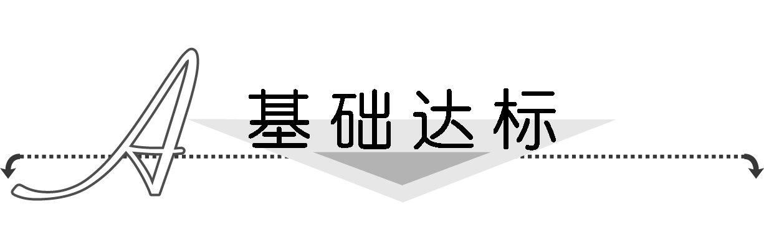
1．在△ABC中，a＝5，b＝7，c＝8，则角B等于( )
A．90° B．120°
C．60° D．30°
解析：选C.由余弦定理得：
cos B＝＝＝，
又∵0<B<π，
∴B＝60°.
2．在△ABC中，A、B、C的对边分别为a、b、c，若>0，则△ABC( )
A．一定是锐角三角形 B．一定是直角三角形
C．一定是钝角三角形 D．是锐角或直角三角形
解析：选C.∵>0，
∴cos C＝<0，
又∵0<C<π，
∴<C<π，
∴△ABC一定是钝角三角形．
3．若△ABC的三边满足a²＋b²＝c²－ab，则此三角形的最大内角的度数为( )
A．150° B．135°
C．120° D．60°
解析：选A.由题设，可得a²＋b²－c²＝－ab，
∴cos C＝＝－，∴C＝150°，
∴三角形的最大内角为150°
4．△ABC的三内角A、B、C所对边的长分别为a、b、c，设向量p＝(a＋c，b)，q＝(b－a，c－a)，若p∥q，则角C的大小为( )
A. B.
C. D.
解析：选B.p∥q⇒(a＋c)(c－a)－b(b－a)＝0，
即c²－a²－b²＋ab＝0⇒＝＝cos C，
∴C＝.
5．在△ABC中，角A、B、C的对边分别为a、b、c，若(a²＋c²－b²)tan B＝ac，则角B的值为( )
A. B.
C.或 D.或
解析：选D.∵(a²＋c²－b²)tan B＝ac，
∴tan B＝，
即cos Btan B＝，sin B＝，
∴B＝或.
6．在△ABC中，内角A，B，C的对边边长分别为a＝3，b＝4，c＝6，则bccos A＋accos B＋abcos C的值为________．
解析：由余弦定理得
cos A＝，cos B＝
cos C＝
∴bccos A＋accos B＋abcos C
＝＋＋
＝＝(3²＋4²＋6²)
＝.
答案：
7．(2013·济宁高二检测) △ABC为钝角三角形，a＝3，b＝4，c＝x，则x的取值范围是________．
解析：当B为钝角时，
即.∴1<x<，
当C为钝角时，
即.
∴5<x<7.
答案：1<x<或5<x<7
8．在△ABC中，A＝120°，AB＝5，BC＝7，则的值为________．
解析：由余弦定理得BC²＝AB²＋AC²－2AB·AC·cos A.
即7²＝5²＋AC²－10AC·cos 120°，
∴AC＝3.
由正弦定理得＝＝.
答案：
9．在△ABC中，设角A、B、C的对边分别为a、b、c，且cos A＝.若a＝4，b＋c＝6，且b<c，求b、c的值．
解：由余弦定理a²＝b²＋c²－2bccos A，即
a²＝(b＋c)²－2bc－2bccos A，
∴16＝36－bc.∴bc＝8.
由可求得
10．(2013·广州高二检测)a，b，c分别是△ABC中角A、B、C的对边，且(sin B＋sin C＋sin A)(sin B＋sin C－sin A)＝sin Bsin C，边b和c是关于x的方程x²－9x＋25cos A＝0的两根(b>c)．
(1)求角A的正弦值；
(2)求边a，b，c；
(3)判断△ABC的形状．
解：(1)∵(sin B＋sin C＋sin A)(sin B＋sin C－sin A)
＝sin Bsin C，
结合正弦定理得
(b＋c＋a)(b＋c－a)＝bc，
整理得
b²＋c²－a²＝bc，
由余弦定理得
cos A＝＝，
∴sin A＝.
(2)由(1)知方程x²－9x＋25cos A＝0
可化为x²－9x＋20＝0，
解之得x＝5或x＝4，
∵b>c，∴b＝5，c＝4.
由余弦定理知a²＝b²＋c²－2bccos A，
∴a＝3.
(3)∵a²＋c²＝b²，
∴△ABC为直角三角形．
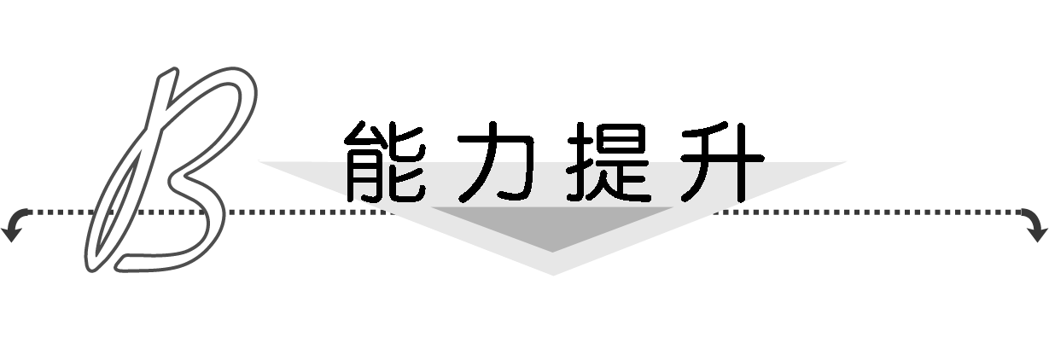
1．在△ABC中，内角A，B，C的对边分别是a，b，c，若a²－b²＝bc，sin C＝2sin B，则A＝( )
A．30° B．60°
C．120° D．150°
解析：选A.根据正弦定理，由sin C＝2sin B可得c＝2b，把它代入a²－b²＝bc得a²－b²＝6b²即a²＝7b²，结合余弦定理得cos A＝＝＝，又∵0°<A<180°，∴A＝30°.
2．在△ABC中 ，已知a＝5，b＝3，角C的余弦值是方程5x²＋7x－6＝0的根，则第三边c的长为________．
解析：5x²＋7x－6＝0可化为(5x－3)(x＋2)＝0.
∴x₁＝，x₂＝－2(舍去)．
∴cos C＝.
根据余弦定理，
c²＝a²＋b²－2abcos C
＝5²＋3²－2×5×3×＝16.
∴c＝4，即第三边长为4.
答案：4
3．如图，在△ABC中，已知BC＝15，AB∶AC＝7∶8，sin B＝，求BC边上的高AD的长．
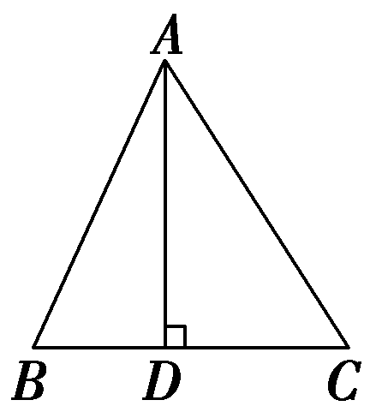
解：在△ABC中，由已知设AB＝7x，AC＝8x，
由正弦定理，得＝，
∴sin C＝＝×＝，
∴C＝60°(C＝120°舍去，否则由8x>7x，知B也为钝角，不符合要求)．
由余弦定理，得(7x)²＝(8x)²＋15²－16x·15cos 60°
∴x²－8x＋15＝0，
∴x＝3或x＝5，∴AB＝21或AB＝35.
在△ABD中，AD＝ABsin B＝AB，
∴AD＝12或AD＝20.

